List of roles.

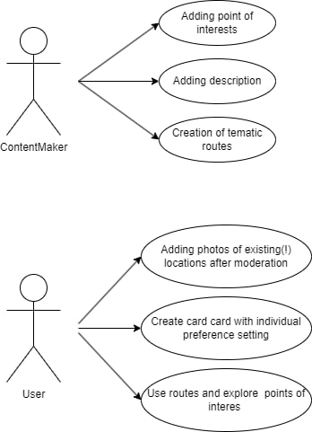

List of terms.

1. Точка интереса — место, отраженное на карте района. Имеет карточку точки, в котором прописаны характеристики.
2. Маршрут — совокупность точек интереса, соединенных на карте кротчайшим путем. Содержит в себе карточку маршрута.
3. Карточка маршрута — содержит в себе описание и фото маршрута, а также средние денежные затраты и время прохождения маршрута. Имеет категории.
4. Контент-мейкер – особый тип пользователя, имеющий список расширенных возможностей.